广东工业大学硕士学位论文

题 目 | ： | 面向货物装卸需求的越库仓门分配和车辆调度问题研究
英文题目 | ： | Research on Dock Assignment and Truck sequence in a Cross Docking System Considering the Unloading/Loading Sequences of Cargos

论文作者 | ： | 李敬峰
学科 | ： | 机械工程
研究方向 | ： | 越库调度
申请学位 | ： | 学术型硕士
指导教师 | ： | 叶艳
所 在 单 位 | ： | 机电工程学院
答 辩 日 期 | ： | 2016年6月
授予学位单位 | ： | 广东工业大学

摘要
随着物流技术的飞快发展，企业之间的竞争也越来越激烈，每个企业为了提升自己的竞争力，都在寻求一种适合自身发展的供应链管理策略，其中越库配送是一种高效快速的调度策略，货物从入库货车被直接转运至出库货车，在运转中心停留的时间不超过24小时，有时甚至会缩短到1小时内，这不仅加快了响应顾客的时间，提高了服务质量，而且也减少了货物的储存成本。信息化发展使得顾客的需求越来越多样化，货物的批量变小种类变多，货车单次接收的供应商数量或配送的顾客数量变多。这种模式下的货物配送特点是货物的配送顺序是固定的，货物的固定配送顺序决定了入库货车和出库货车上的货物都有固定的卸载和装载顺序要求，因此，本文以货物装卸顺序为切入点，研究最小化越库作业完工时间的仓门分配和货车排序问题。
根据调度模式的不同，文章重点探讨了以下两种调度模式：1)非中断调度模式。在这种模式下，入库货车和出库货车的卸货和装货过程都不可以中断，一旦货车停靠仓门后，必须把自身货物全部卸载/装载完毕后，才可以离开仓门；2)中断式调度模式。在这种模式下，入库货车的卸货过程可以被中断，并且中断过程会产生一定的惩罚成本，同时，中断次数也有最大限制，出库货车同非中断模式一致。
针对第一种调度模式，首先根据问题约束条件建立该问题的数学模型，然后按照接收/装运仓门数量、入库/出库货车数量以及货物种类数量的不同，把研究的问题分成大、中、小三种不同规模，并设计遗传算法、标准粒子群算法和改进粒子群算法对各种规模的问题进行求解寻优。最后通过比较各个算法的实验结果，验证了所提出模型的正确性和所设计算法的有效性。
针对第二种调度模式，首先和第一种调度模式一样，根据约束条件建立数学模型并把研究的问题进行分类讨论。然后由第一种调度方式可知改进粒子群算法在求解越库调度问题时，求解性能较好，因此在该部分直接采用改进粒子群算法进行求解。最后在不同初始条件下，通过实验数据分析中断调度模式与非中断调度模式的利与弊，为实际的越库调度提供一定的决策理论依据。
关键词：越库调度；装卸顺序；货车排序；仓门分配；粒子群算法

Abstract
****************************************************************************************************************
***************************************************************************************************************************************************************************************************************************************
**********************************************************************************************************************************************************************************************************************************************
**********************************************************************************************************************************************************************************************************************************************

Key Words *****；*******；****
目 录
摘要 I
Abstract II
第一章 绪论 1
1.1 论文研究背景与意义 1
1.2 越库作业应用现状 3
1.3 国内外研究现状 3
1.3.1 国外研究现状 4
1.3.2 国内研究现状 4
1.4 文章研究内容 5
1.5 文章结构 6
1.6 文章小结 6
第二章 越库调度问题描述 8
2.1 越库作业描述 8
2.2 越库作业的分类 8
2.3 非中断式停靠的越库作业调度问题 9
2.4 中断式停靠的越库作业调度问题 10
2.5 研究方案 10
2.5.1 非中断式停靠的越库作业调度研究方案 10
2.5.2 中断式停靠调度方式研究方案 11
2.6 本章小结 11
第三章 非中断式调度模型与算法 12
3.1 问题描述及模型设计 12
3.1.1 问题描述 12
3.1.2 数学模型 13
3.2 标准粒子群算法介绍 15
3.3 改进粒子群算法的设计 15
3.3.1 惯性权重的改进 15
3.3.2 算法编码 16
3.3.3 初始解集的建立 17
3.3.4 整数规范原则 17
3.3.5 修复策略 18
3.3.6 适应值计算 19
3.3.7 交叉操作 20
3.3.8 算法步骤 20
3.4 遗传算法设计要点 21
3.4.1 染色体编码 21
3.4.2 交叉和变异 21
3.5 实例分析 22
第四章 中断式调度模型与算法 27
4.1 数学模型 27
4.1.1 29
4.2 数序 29
4.2.1 30
4.3 本章小结 30
第五章 *** 31
5.1 31
5.2 31
5.3 31
5.3.1 31
5.3.2 31
5.3.3 31
5.4 本章小结 32
结论 33
参考文献 35
致谢 39

- 绪论
本课题来源于国家自然科学基金项目《面向取送货路径需求的多仓门越库系统车辆调度研究》(71302135)。
  - 论文研究背景与意义
随着物流技术的飞快发展，公司之间的竞争也越来越激烈，每个企业为了提高自己的竞争力，都在寻求一种适合自身发展的供应链管理策略，如供应商管理库存、物流配送网络优化、六西格玛理论等。最优秀的供应链管理策略不仅仅要为客户提供优质的服务，同时还要考虑一个重要的问题——成本控制。信息化发展使得顾客的需求越来越多样化，针对这种情况，企业要提供优质服务，就需要迎合客户需求，使产品品种多样化，生产周期短，配送及时。在这个过程中，库存和配送是成本控制的两大挑战，少量库存可以提高企业资金周转率，同时也减少了货物保存费用，而快速配送又可以反过来减少库存，由此可见，物流已经成为企业降低经营成本、提高市场竞争力的重要途径。
Cross-docking的概念首先是在国外随着现代物流和供应链理论发展起来的，国内的越库作业、接驳式转运、交叉式转运和直接转运等都是从Cross-docking翻译过来的，同属于一种调度模式，只是名字不同而已。目前，统一叫“越库”称谓的较多，因为越库表示越过仓库，形象的表明了Cross-docking作业方式的含义。
在六、七十年代，发达国家为了实现物流合理化，开始积极探索新的物流方式。当时没有比较系统科学地概念，运输比较分散，企业的运输成本较大，严重阻碍了社会的生产发展。正是在这样的一个背景下，企业界人士开始推行新的配送方式，越库的雏形从此诞生。早期的形式有：USPS(United States Postal Service) 包裹在中继站被整合转运，并通过铁路运至相应的顾客。
而真正把越库推向最前沿的是 JIT (Just in Time)的诞生。JIT 不仅在生产车间有着极大的作为，自从应用到物流配送上，越库真正诞生了。越库结合了准时制的特点，把配送的效率大大提高了，极大地降低了企业的企业的成本，形成了规模效应，促进了社会的快速健康发展。
而真正把越库的功能发挥地淋漓尽致的是沃尔玛，从 1979 年的一个位于美国南方的小零售商，经过十年的卧薪尝胆，大力推广越库技术，终于厚积薄发，成为世界上最大、利润最高的零售商，多年位于世界 500 强之首。其库存周转次数和运营利润都是最高的。正是由于越库的力量，才使沃尔玛的成本较低，才有可能让顾客以难以想象的低价购买到商品。
九十年代以来，信息技术突飞猛进，极大地改变了企业的运作方式。通过把信息技术应用到企业的流程改造、供应链等方面，企业的效率又进一步提高了。当然越库配送也在其中，但是信息系统往往缺少客户化的定制，企业没有真正地适应该系统，同时由于操作者的水平有限，信息系统在美国真正得到有效实施的也只有 17%。可见，越库的实施改进还有空间，但是任重而道远。
本文研究越库作业调度方式，主要基于三个方面的原因:1)越库作业可以有效降低库存，减少库存保管费用，提升利润空间；2)越库作业加快货物配送速度，快速响应顾客需求，提高了服务质量；3)越库作业缩短配送时间，提高配送货车利用率，减少了运输成本。越库调度结构如图1-1所示，在整个系统中有多辆入库货车、多辆出库货车、多个接收仓门、多个装运仓门和一个运转中心等。越库运转中心基本运作方式包括三个步骤：入库、分拣、出库。入库操作主要是指货车从运货商处取得货物，然后回到配送中心，停靠到相应入库仓门卸载到入库缓冲区，在这个过程中货物还要进行收货、目视、扫描、检查和上架操作。分拣操作主要是指在运转中心把入库的货物进行分拣和分类，然后把货物用传送带或者叉车送往相应的出库缓冲区。出库操作主要是出库货车停靠到相应的出库仓门，把所需货物经过检查后一一装上车，然后离开配送中心，送往顾客。
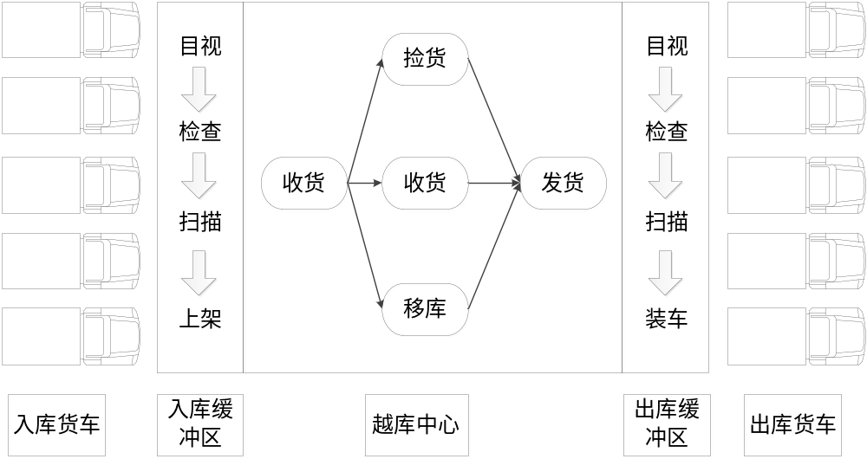
图1-1 越库系统结构图
Fig. 1-1 The flow chart of cross-docking
  - 越库作业应用现状
越库作业是根据物流生产实际产生的一种即时配送模式，从越库技术的提出到现在这几十年里，越库作业已得到国内外企业的广泛使用，其中典型的成功案例为沃尔玛^{[1]}，在沃尔玛的越库调度系统中，货物往往都不进入库存，直接从生产商或者供应商运输到仓库，货物在仓库进行分拣和分类，然后直接送到各个店面。货物从生成商或供应商开始，到送往公司店面截至，花费时间只需24小时，甚至更短，从而减少了货物在仓库的储存时间，这种“零库存”的作业方式，为沃尔玛每年节约了几百万美元的存储费用，越库系统的使用使得沃尔玛的销售成本与行业均值相比，降低了2%到3%。沃尔玛凭借着越库作业缩短货物运输时间，提高客户响应速度，减少库存量的优点，提出“每天都是最低价”的竞争口号，这是沃尔玛总销量超过K-Mart总销量，成为全球零销售巨头的一个重要原因。除了沃尔玛以外，国外还有很多大型企业(UPS、丰田^{[2-3]}等)采用越库作业来优化供应链流程。
最近这十几年，我国的零售业发展突飞猛进，尤其集中在电商这一块，例如淘宝、京东、唯品会等，但零售业的物流却刚刚起步，和国外的巨头零售公司相比，中国零售业在物流这一块投入少、生产率低、成本高。但国内很多大型零售企业也开始着手提高物流作业水平，提高企业的市场竞争力。例如，淘宝最近这两年建立的菜鸟网络整合了整个物流系统，京东在各个县区建立配送点，提出“最后一公里”口号，唯品会也在全国建立华东、华南、华北和西南四大物流中心。除了淘宝是C2C(Customer to Customer)模式外，京东和唯品会都是B2C(Business to Customer)模式，并且都有自己的物流配送系统，在采用了从供应商/生产商取货到物流中心进行分拣然后再送往顾客的越库作业情况下，使得京东和唯品会在淘宝在电商领域已经处于垄断地位的情况下，任然取得了一席之地。越库策略已渐渐成为仓库管理的主流技术^{[4]}。
  - 国内外研究现状
越库作业虽然有缩短货物运输时间，提高客户响应速度，减少库存量，削减成本等优点，但是在实际实施过程中却比较复杂，因此，诸多国内外学者对越库作业进行了研究。越库作业的研究主要集中在以下几个方面：1)越库配送模型的建立和系统的设计^{[5-9]}；2)配送中心选址和布局^{[10-16]}；3)车辆配送路径优化^{[17-23]}；4)仓门分配和车辆停靠顺序^{[24-25]}。本论文所研究的是仓门分配和车辆停靠顺序优化问题。

国外研究现状
国外很多学者从不同的侧面对越库作业进行了研究。Yu、Egbelu研究的是有缓存区模式的越库车辆调度，在他们所研究的模式中，假设在卸载仓门处有一个临时货物缓存区，如果货物从入库货车上卸载下来，但是无法马上运往出库货车，那么货物就放在缓存区，直到装运该货物的出库货车停靠了出库仓门，才把货物从缓存区运到出库货车，解决问题的思路是通过优化车辆排序来达到最小化完工时间的目的，最后针对不同规模的问题分别提出了不同的解决方法，小规模问题，他们采用完全枚举法来解决，而大规模问题则采用启发式算法来解决^{[26]}。Vahdani等研究的是不带缓存区模式的越库车辆调度，并且货车可以多次循环使用。在该种模式下，货物直接被卸载到接收仓门处，并且运往装运仓门^{[27]}。Rami Musa等研究的是在没有缓存区的调度模式下，以最小化运输成本为目标函数，建立数学模型，并设了计蚁群算法对问题进行求解^{[28]}。
国外还有学者研究了带有时间窗约束的车辆调度。时间窗一般都是对入库货车的到达时间、出库货车的离开时间以及货物在运转中心的停留时间进行约束。Miao等研究的是入库货车的到达时间和出库货车的离开时间有时间窗限制的仓门分配和车辆调度问题，目标是最小化操作成本和惩罚成本之和^{[29]}。Bellea等研究的也是带有时间窗的越库仓门分配和车辆调度问题，以最小化货车配送时间和延迟时间为目标建立数学模型，并提出禁忌搜索算法解决问题^{[30]}。

国内研究现状
国内部分学者把入库货车和出库货车看做两台机器，需要装卸的商品看作需加工的零件的，根据订单要求对工件形成若干约束条件建立模型，然后进行求解。陈峰和宋凯雷研究的问题是具有前后限制关系的两机器越库作业调度问题，并且设计了解决小规模排序的分支界定算法和大规模排序问题的启发式算法^{[32]}，马东彦在陈峰^{[32]}建立的模型基础上继续研究以完工时间为目标的越库排序问题，提出解决该问题的逆向动态规划算法^{[33]}。最后马东彦在其硕士毕业论文建立两阶段越库作业调度模型，目标函数是最小化完工时间，分别考虑有限缓存区和无限缓存区两种情况下的作业情况，针对小规模问题(25个任务规模)提出动态规划算法来解决，针对大规模问题提出禁忌搜索算法来解决^{[34]}。王刚用改进的Johnson算法解决在有两个处理机中心条件下的越库作业问题，针对单前序任务和多前序任务分别采用Johnson规则的算法以及基于Johnson的改进启发式算法相结合对越库中心调度算法进行研究，求出最优调度算法，并且验证了排序算法在越库调度作业中的应用能力^{[35]}。
除此之外，强瑞等研究的是带有时间窗约束的越库仓门分配问题，目标函数是最小化成本，提出一种结合贪婪算法、遗传算法以及禁忌算法思想的混合启发式算法来解决该问题，最后通过和单独的贪婪算法、遗传算法、禁忌搜索算法以及Cplex所求得实验结果做比较，验证了混合启发式算法的在求解结果上的明显优势^{[31]}。
应用在该领域内的算法主要集中在以下集中启发式算法：分支定界算法^{[36]}、动态规划方^{[37]}、遗传算法(GA) 、禁忌算法(TABU)^{[38]}、模拟退火算法(SA)^{[39]}、优化算法(PSO)、蚁群算法(ACO)、差分进化算法(DE)^{[40]}.
  - 文章研究内容
越库车辆调度的现有文献都考虑自由装卸方式，即货车上的货物按任意顺序装卸，这比较符合货物批量大、种类少的情形。随着顾客需求越来越多样化，货物的批量变小种类变多，货车单次接收的供应商数量或配送的顾客数量变多，这时货车的取货、送货顺序通常是固定的，这就决定了入库货车和出库货车上的货物存在卸载和装载顺序要求，这不仅增加了仓门分配和车辆调度的限制因素，使组合优化难度增加，而且容易放大由于调度不当引起的各种效率低下现象，例如，造成出库货车在装运仓门处等待时间加长，延长越库总操作时间，或者货物在运转中心储存时间加长，增加货物储存成本等。
针对上述问题，文章在考虑货物装卸顺序要求的基础上，研究如何通过分配不同货车到不同的仓门，以及每辆货车分配到指定仓门后，它的停靠顺序是多少，来达到使完工时间最短的目的(完工时间是指从第一辆入库货车停靠到接收仓门开始，到最后一辆出库货车离开装运仓门截至)。不同于已有的研究，文章考虑到货物的装卸顺序需求，提出新的调度模型，以最小化完工时间(最后一辆离开装运仓门货车的离开时间)为目标函数，通过不断优化仓门分配和车辆停靠顺序，达到不停改善物流运作效率的效果。根据越库中心货车停靠的方式不同，我们把研究的问题分为以下两种情况：
1)、所有货车停靠方式是非中断式停靠。在该种模式下每辆货车只可以停靠一次仓门，并且在停靠相应的仓门后，必须把自身货物卸载或装载完毕才可以离开。该种模式下要解决的关键问题有两个，第一个是数学模型的建立，第二个是算法的设计。
2)、入库货车停靠方式是中断式停靠，出库货车停靠方式是非中断式停靠。在该种模式下入库货车可以多次停靠仓门，并且在停靠相应仓门后，如果满足一定条件，可以在货物未卸载完毕离开接收仓门，出库货车和第一种情况一样，必须把自身所需货物装载完毕才能离开装运仓门。该种模式下要解决的关键问题有三个，第一个是中断法则的建立，第二个是数学模型的建立，第三个是算法的设计。
  - 文章结构
本文各章节内容如下：
第一章，绪论。首先，介绍课题来源，以及论文的研究背景，结合研究背景阐述文章研究内容和研究意义。然后，简要概述了国内外关于越库调度研究的现状。最后，给出文章结构。
第二章、越库调度问题描述。在对文章研究背景和意义进行了简单的介绍过后，本章节承接第一章，主要对越库作业的定义、分类进行了详细的描述，并针对非中断调度模式和中断调度模式的越库作业问题进行了概括性的描述，最后提出两种调度方式的研究方案。
第三章、非中断式调度模型与算法。基于已有研究，建立考虑货物装卸顺序要求的数学模型，设计启发式算法进行求解。通过数值实验，比较标准粒子群算法、改进粒子群算法和遗传算法的优劣，最后实验结果表面，改进粒子群算法在求解性能上表现最优。
第四章、
第五章
  - 文章小结
本章主要针对文章研究内容的背景，阐述了文章研究内容的目的和意义。然后，结合目前国内外越库作业的应用现状，介绍了国内外关于越库调度系统中车辆调度和仓门分配的理论研究现状。最后，对文章研究内容和文章结构进行了简单的说明。

- 越库调度问题描述
在对文章研究背景和意义进行了简单的介绍过后，本章节承接第一章，主要对越库作业的定义、分类进行了详细的描述，并针对非中断调度模式和中断调度模式的越库作业问题进行了概括性地描述，最后提出两种调度方式的研究方案。

  - 越库作业描述
目前关于越库没有实际的定义，根据越库操作可以如下描述：将供应商处的货物通过入库货车转运到越库作业中心；货物在越库中心经过拆解、分拣、整合后，装运到出库货车上，然后由出库货车运输到客户。在越库中心中，某个客户可能需要多个供应商供货，这多个供应商可能由不同的车辆运输，而出库货车在转运货物时，必须得把所安排的货物全部装载完毕后才能离开转运仓门，因此，若某种货物不能及时分拣装车，将会影响到其他货物的正常。
越库作业的核心思想是帮助企业实现零库存，典型的越库物流配送系统就是以最短的时间、最小的配送成本实现货物从供应商到顾客的配送。在越库系统中，货物在仓库中的储存时间都是很短的，一般都是1个小时左右，最长不超过12个小时。越库作业主要有以下几个特征：
1)、越库作业是一种基于即时生成的先进现代库存管理系统，其主要目标是实现“零库存”。
2)、越库配送物流需要以更精确的顾客需求预测为基础，是一种需求驱动的 “拉动”系统。
3)、越库配送物流需要供应链上各方的积极参与，旨在追求和提高供应链的整体系统性能和效率。
4)、越库配送物流以成本和效益分析为基础，是一种先进的配送战略。
5)、越库配送物流是一个遵循PDCA循环(计划--实施--检查--行动)的连续改进过程。
从越库作业的主要特征可以看出，越库作业涵盖范围非常广泛，从供应商到公司的运转中心再到顾客，本文的研究主要集中在运转中心这一块。
  - 越库作业的分类
关于越库作业的分类，已有的研究按照行业或者终端的不同，都有不同的分类方法，文章按照越库作业的功能划分为以下几种主要类型：
1)、制造型越库。这种类型的越库主要是解决制造企业中物料的配送问题，实现即时制造策略。例如，制造商在生产线附近建造零时仓库，用于准备生产所需的物料，因为零时仓库离生产线很近，因此，可以把零时仓库看作生产线的一部分，而不是运输节点。而且零件到达仓库后，经过短时间的储存或者不储存直接配送到生产线上去，节约库存成本的同时也减少了储存时间。
2)、配送型越库。入库货车接收来自不同供应商的不同类型的产品，到达越库中心后，一旦有哪中类型的产品需求，就立刻发送出去，这种越库类型多存在于物流企业处。例如，某物流公司，从不同的顾客处取得不同类型的配送货物到公司，经过分类和分拣操作，合并到一起进行配送运输。
3)、零售型越库。零售型越库主要是从多个不同的供应商收取货物，然后根据不同商店的需求，将收取的货物分拣到指定的货车上进行配送，沃尔玛将这一类型配送运用的很好，并且使其业务一举超过K-mart。
上述三种越库作业类型的共同特点就是货物从供应商到顾客的时间周期短，这种极短的周期之所以能够实现，是因为货物的接收和发送目的地在进行越库操作之前都已经知晓。因此，还可以根据这些信息，把越库作业分成入库操作和出库操作，在入库操作时，将货物按照不同目的地进行分类，并对货物进行标价和贴条形码操作，条形码包含的信息有出库货车分配信息，由于入库时，货物已经经过标记操作，货物在越库中心进行分拣时，操作工人或者传送带可以直接将货物转运到分配好的出库货车上，而不需要在越库中心堆码，减少操作成本。
  - 非中断式停靠的越库作业调度问题
目前，现有文献绝大多数研究的都是非中断式停靠的越库作业问题，入库货车将供应商出的货物运输到越库中心，经过越库中心的收货、分拣和发货，由出库货车将货物运输到客户。入库货车和出库货车在越库中心的接收仓门和装运仓门进行卸货和装货时，单个货车的操作过程是不可以中断的，即货车一经停靠，需把自身的货物全部卸载或装载完毕，才可以离开。并且每辆货车上货物都有一定的装卸顺序要求，例如，如图2-1所示，货车上有三种不同的货物，方形代表货物一，菱形代表货物二，圆形代表货物三，货车上货物内的数字分别代表了该货物的卸载位，即货物三的卸载位为1，货物二的卸载位为2，货物三的卸载位为3，表示货物三需在货物二前面卸载，货物二须在货物一前面卸载，反之，装载位一样。
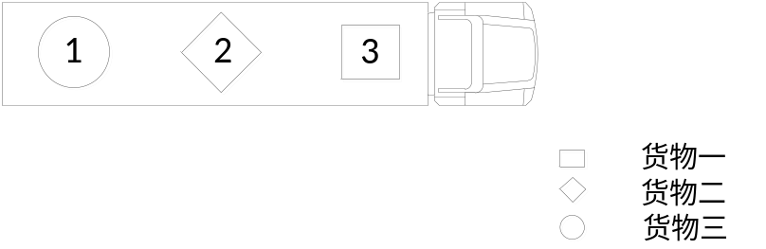
图2-1 货物装卸顺序图
Fig. 2-2 The sequence diagram of cargoes’ unloading/loading
  - 中断式停靠的越库作业调度问题
与以往传统越库系统相比，在现代越库系统中，入库货车上货物的种类越来越多，单个入库货车上会出现前面卸载位置上的货物是已停靠出库货车所需要的，而后面卸载位置上的货物是当时停靠的出库货车不需要的，为了减少装运仓门处出库货车的等待装运时间，文章提出一种中断式停靠调度模型，在这种模型中，入库货车的卸货过程可以中断，出库货车的装货过程不可以中断，入库货车停靠接收仓门后，可以卸载一部分自身的货物，然后离开接收仓门，让后面的入库货车卸载货物，但每次中断都会产生一定的惩罚时间，并且每辆货车都有最大的中断次数。中断式越库作业图如图2-2所示，图中入库货车和出库货车分别有三辆，入库货车编号为1、2、3号，出库货车编号为4、5、6。假如每辆货车的最大中断次数为2(即入库货车的最大停靠次数为3)，如图中所示，入库货车的排序为：3-1-3-1-2-3-1。表示1号和3号入库货车分别中断了2次，2号入库货车没有中断。出库货车部分与非中断式停靠作业方式一致，图中出库货车的排序为：4-6-5。
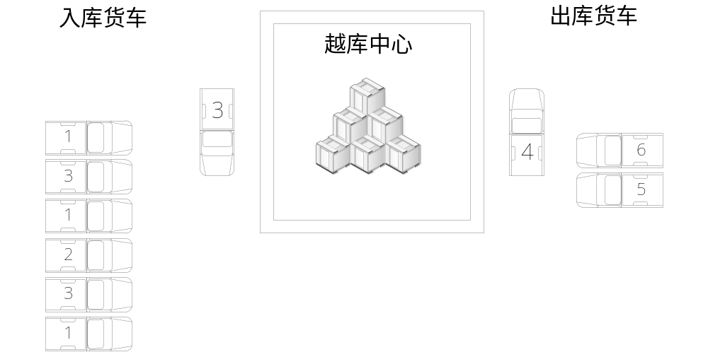
图2-1中断式越库作业图
Fig. 2-2 The flow chart of cross-docking with preempiton
  - 研究方案

非中断式停靠的越库作业调度研究方案
首先对非中断式停靠的越库作业调度问题进行了一个简单的描述，然后根据文章所提出的创新点，建立数学模型，进一步根据研究问题的特性设计三种启发式算法对问题进行优化求解。最后，设计不同大小规模的数值实验，分别从求解精度和求解时间两个维度来比较三种启发式算法的性能差异。

中断式停靠调度方式研究方案
针对中断式停靠的越库作业调度问题，首先对问题进行描述，确定中断方法，对比中断式和非中断式调度作业方式的不同分析中断式调度作业方式的优缺点，然后根据上一章节的实验结果，采用改进粒子群算法进行求解。同时，针对不同规模的问题，将非中断停靠调度方式的实验结果与中断停靠调度方式的实验结果进行对比分析，从理论上找到中断作业方式对整个调度系统的影响。
  - 本章小结
本章节主要概括了越库作业的几个主要特征，并根据越库作业的功能把越库分为制造型越库、配送型越库、零售型越库三大类型，在次基础上，提出文章要研究的两个问题，并提出了研究方案。
- 非中断式调度模型与算法
在对越库调度的作业方式和分类进行了详细的描述后，本章将详细介绍非中断情况下考虑货车装卸顺序要求的越库调度问题，重点放在问题描述及假设、数学模型建立、算法设计和实例分析上。

问题描述及模型设计

问题描述
越库调度系统的结构如图3-1所示。越库配送中心有多辆货车和多个仓门，并且货车数量大于仓门数量，货物从入库货车上卸载下来，在配送中心进行扫描、分拣等操作后，马上装运到出库货车上。货物的装卸顺序需按照货物在货车上的排列顺序进行，决策者需要决策每辆货车分配到哪个仓门，以及货车按什么次序停靠到指定仓门进行卸货或者装货。
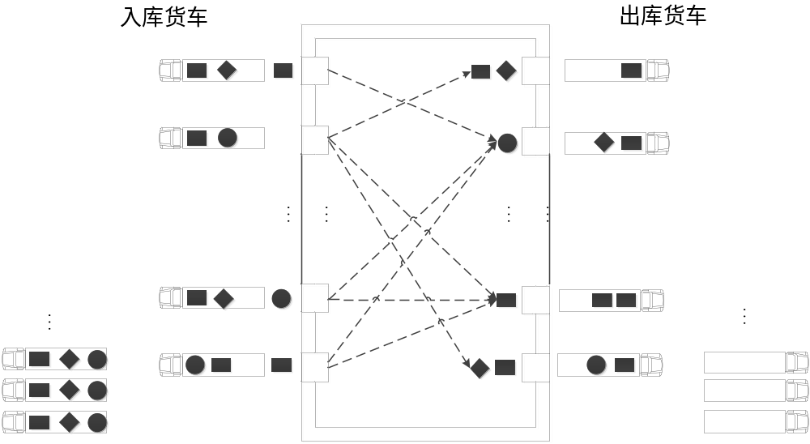
图3-1 越库系统结构图
Fig. 3-1 The framework of a cross docking system
所研究问题有以下几个合理假设：
(1)所有仓门同时只能停靠一辆货车；
(2)货车一旦停靠，需等待货车上的所有货物卸载或者装载完毕后才能离开；
(3)货物只有在货车停靠仓门后才可以进行装卸；
(4)所有货物的单位卸载或装载时间相同；
(5)每辆货车同时只能装卸一个货物；
(6)每种货物只有一个。

数学模型
为上述问题建立整数线性规划模型，模型中用到的数学符号如下：
M：入库货车数量；
N：出库货车数量；
O：接收仓门数量；
P：装运仓门数量；
K：货物种类数量；
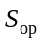：货物从接收仓门o转运到装运仓门p所需时间；
T：完工时间，从第一辆入库货车开始卸载货物到最后一辆出库货车完成装载货物的时间；
d：货车交换时间；
t：单位货物的卸载/装载时间；
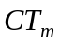：入库货车m的停靠时间；
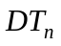：出库货车n的停靠时间；
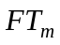：入库货车m的离开时间；
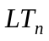：出库货车n的离开时间；
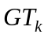：货物k开始卸载的时间；
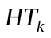：货物k开始装运的时间；
Z：一个大数；
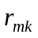：如果入库货车m上有货物k则为1，反之为0；
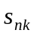：如果出库货车n上有货物k则为1，反之为0；
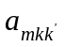：如果货物k比货物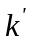后从入库货车m上卸载下来则为1，反之为0；
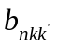：如果货物k比货物后装上出库货车n则为1，反之为0；
决策变量：
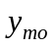：如果入库货车m分配到接收仓门o则为1，反之为0；
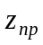：如果出库货车n分配到装运仓门p则为1，反之为0；
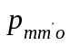：如果分配到接收仓门o的入库货车m比入库货车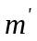后停靠则为1，反之为0；
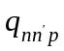：如果分配到装运仓门p的出库货车n比出库货车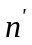后停靠则为1，反之为0；
数学模型：
Min T
st：
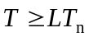，(n=1,2,…,N) (3-1)
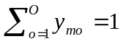，(m=1,2,…,M) (3-2)
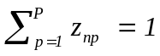，(n=1,2,…,N) (3-3)
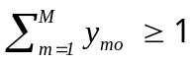，(o=1,2,…,O) (3-4)
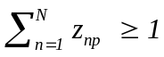，(p=1,2,…,P) (3-5)
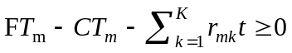，(m=1,2,…,M) (3-6)
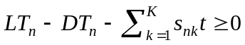，(n=1,2,…,N) (3-7)
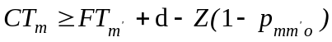，(m,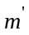=1,2,…,M. o=1,2,…,O) (3-8)
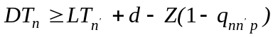，(n,=1,2,…,N. p=1,2,…,P) (3-9)
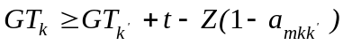，(k,=1,2,…,K. m=1,2,…M) (3-10)
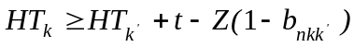，(k,=1,2,…,K. n=1,2,…N) (3-11)
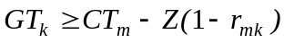，(k=1,2,…,K. m=1,2,…,M) (3-12)
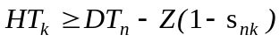，(k=1,2,…,K. n=1,2,…,N) (3-13)
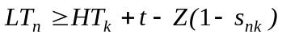，(k=1,2,…,K. n=1,2,…,N) (3-14)
约束(3-1)表明完工时间的取值范围；约束(3-2)和(3-3)保证每辆货车只可以分配一个仓门；约束(3-4)和(3-5)规定每个仓门都必须参与调度；约束(3-6)和(3-7)保证入库货车和出库货车一旦停靠必须等待自身货物装卸完毕才能离开；约束(3-8)和(3-9)表明每个仓门同时只可以停靠一辆货车；约束(3-10)和(3-11)保证货物按既定次序装卸，即每件货物只能在它之前的货物卸载或装载完毕后才开始卸载或装载；约束(3-12)、(3-13)和(3-14)联合定义了货车之间发生转运关系的必要条件。
  - 标准粒子群算法介绍
粒子群优化算法(particle swarm optimization，PSO)模拟鸟群集体觅食的行为，通过粒子之间的协作，使群体达到最优目标，它是一种基于群体迭代的、在解空间里追随最优粒子进行搜索的算法。其基本原理是在D维空间中，有Q个粒子,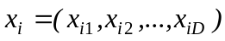表示第i个粒子的位置，把代入适应函数f()可求得适应值，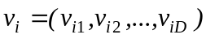表示第i个粒子的飞行速度，表示第i个粒子经历过的最好位置，表示种群所经历过的最好位置。每一次粒子飞行速度的迭代过程都按照式(3-15)进行更新：
(3-15)
其中为惯性权重，用来调节对解空间的搜索范围，和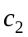为学习因子，用于调整粒子的自身经验与社会经验在其运动过程中起到的作用，rand()为(0,1)之间均匀分布的随机数，增强搜索的随机性，u为当代迭代次数。根据式(3-16)可以计算每个粒子更新后的位置：
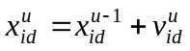 (3-16)
通常情况下，粒子的飞行速度被限制在[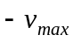,]内，位置被限制在[,]内，当飞行速度或者位置超过这个值域时，则取临界值，防止粒子在迭代过程中飞离搜索空间。
  - 改进粒子群算法的设计

惯性权重的改进
在粒子群算法中，惯性权重起着权衡全局搜索和局部搜索的作用。当惯性权重较大时，算法倾向于全局搜索，当惯性权重较小时，算法倾向于局部搜索。为了使算法能够更好的平衡全局搜索和局部搜索，本文采用动态地改变惯性权重的方法，达到动态调整算法搜索能力的作用。
目前，大多数文献针对于惯性权重的改进都是线性的改变，如文献[18]，但粒子群算法搜索过程是非线性且复杂的，从全局搜索到局部搜索的线性变化并不能真实地反应搜索全局最优所需的搜索过程[19]。因此，本文对惯性权重进行非线性改进，由于算法在前期需要较大的惯性权重值来扩大算法搜索范围，在后期需要较小的惯性权重来搜索最优解，结合余弦函数曲线特性，本文提出惯性权重按照式(3-17)进行非线性改变的策略来优化问题。
Error: Reference source not found (3-17)
其中为初始权重，为最终权重，u为当代迭代次数，iteration为最大迭代次数，本文中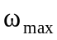的值为0.9，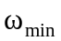的值为0.4，iteration的值为500，的动态变化曲线如图3-2所示。与线性改变策略相比较，本文提出的改变策略让惯性权重在算法初期和后期变化更加平缓，使算法在前期全局搜索能力更强，在后期局部搜索最优解能力也更强。
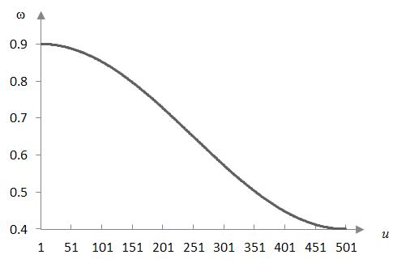
图3-2 惯性权重变化曲线
Fig. 3-2 The change curve of Inertia weight

算法编码
本文按照入库和出库两个部分对粒子进行编码。对于每个粒子，位置编码为两个A维向量：和，其中，A对应于入库部分的货车数M和出库部分的货车数N，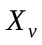的每一维分别表示每个货车分配的仓门编号，的每一维分别表示每个货车的停靠次序，同时，粒子的速度也编码成两个A维向量和。这种方式虽然使问题的维数增加，但这并不会增加改进粒子群算法计算的复杂性，这一点通过在后文与遗传算法进行对比得以验证。

初始解集的建立
位置向量的每一维随机取[1,B]之间的整数，其中，B对应于入库部分的接收仓门数O或出库部分的装运仓门数P。为了满足模型中每个仓门都必须参与调度的约束条件，需包含[1,B]之间的所有整数，否则，重新初始化该位置向量。位置向量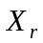从第一维开始依次在[1,A]之间产生不同的随机实数，然后，按照这些实数从小到大的顺序分别来确定入库货车和出库货车的停靠次序。速度向量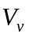的每一维随机取[-(B-1),(B-1)]之间的实数，的每一维随机取[-(A-1),(A-1)]之间的实数。这种方式保证初始粒子群的每个粒子都是可行解，为后续优化减少了不必要的计算，提高了算法的运行效率。

整数规范原则
基本粒子群算法主要针对连续函数进行搜索运算，而越库车辆的仓门分配和排序问题属于离散组合优化问题，为此，本文提出整数规范原则，对算法进行离散化。
在更新粒子位置向量时，向下取整，按照值从小到大的顺序依次重新取值1,2,…,A。例如，8辆货车、4个仓门的问题，经过迭代后位置向量如表3-1所示，进行整数规范后的位置向量如表3-2所示。它对应的解为：货车1分配到仓门3、停靠次序为1；货车2分配到仓门2、停靠次序为3；货车3分配到仓门3、停靠次序为7；货车4分配到仓门3、停靠次序为2；货车5分配到仓门4、停靠次序为8；货车6分配到仓门1、停靠次序为4；货车7分配到仓门1、停靠次序为5；货车8分配到仓门2、停靠次序为6。
表3-1 迭代后的位置向量
Tab. 3-1 The position vector after iterating
货车编号 | 1 | 2 | 3 | 4 | 5 | 6 | 7 | 8
位置向量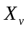 | 3.2 | 2.5 | 3.1 | 3.5 | 4.7 | 1.1 | 1.2 | 2.4
位置向量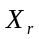 | 1.6 | 2.3 | 4.5 | 2.1 | 6.2 | 2.4 | 2.5 | 3.3
表3-2 整数规范后的位置向量
Tab. 3-2 The position vector after integer coding
货车编号 | 1 | 2 | 3 | 4 | 5 | 6 | 7 | 8
位置向量 | 3 | 2 | 3 | 3 | 4 | 1 | 1 | 2
位置向量 | 1 | 3 | 7 | 2 | 8 | 4 | 5 | 6

修复策略
在迭代过程中，由于父代粒子飞行的方向和距离具有一定的随机性，因此子代中一些粒子的向量可能没有包含1～B的所有整数，即有的仓门没有分配货车，这种解称之为非可行解。针对这种情况，本文采用替换策略对非可行解进行修复：首先找出非可行解中未被分配货车的仓门，然后找出该仓门在粒子局部最优解中所分配的货车及次序，用它们替换掉非可行解中相同位置的部分，最后对因此重复的货车次序进行调整。假设粒子i一次迭代后成为非可行解，如表3-3所示，仓门2未被分配货车。该粒子的局部最优解如表3-4所示，将其中的仓门2所分配的货车及其次序替换掉表3-3中相同位置的部分，即原来分配到4号仓门的货车2和货车5调整到仓门2，且次序分别修改为3和5。这时，货车6和7的次序需要由3和5调整成4和8。修复后粒子i的位置向量如表3-5所示。通过这种方法，在剔除非可行解的同时也使得粒子从局部最优解遗传到优秀信息，提高算法的运算效率。
表3-3 粒子i的位置向量
Tab. 3-3 The position vector of particle i
货车编号 | 1 | 2 | 3 | 4 | 5 | 6 | 7 | 8
位置向量 | 3 | 4 | 3 | 3 | 4 | 1 | 1 | 4
位置向量 | 1 | 4 | 7 | 2 | 8 | 3 | 5 | 6
表3-4 粒子i的局部最优解位置向量
Tab. 3-4 The local best position vector of particle i
货车编号 | 1 | 2 | 3 | 4 | 5 | 6 | 7 | 8
位置向量 | 1 | 2 | 4 | 1 | 2 | 3 | 3 | 4
位置向量 | 2 | 3 | 6 | 7 | 5 | 1 | 4 | 8
表3-5 修复后的粒子i的位置向量
Tab. 3-5 The right position vector of particle i
货车编号 | 1 | 2 | 3 | 4 | 5 | 6 | 7 | 8
位置向量 | 3 | 2 | 3 | 3 | 2 | 1 | 1 | 4
位置向量 | 1 | 3 | 7 | 2 | 5 | 4 | 8 | 6

适应值计算
本文研究的是最小值优化问题，完工时间越短，粒子适应值越高。单个粒子的适应值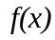按照式(3-18)进行计算。
Error: Reference source not found (3-18)
式中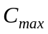是预先指定的一个较大的数，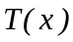为该粒子完工时间，其计算方法详述如下。
入库货车m的停靠时间按照式(3-19)计算：
(3-19)
在式(19)中，入库货车m的停靠时间由两部分组成：1)和入库货车m分配在同一个仓门，且比入库货车m先停靠的货车上货物的卸载时间之和；2)入库货车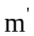停靠之前，其所在仓门处货车的交换时间之和。当入库货车m为第一个停靠接收仓门时，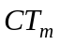的值为0。
在模型中，货物是连接出库货车和入库货车的关键因素，在计算完工时间时，货物的装卸时间也起着至关重要的作用。货物k开始卸载时间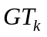和开始装载时间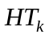分别按照式(3-20)和式(3-21)计算。
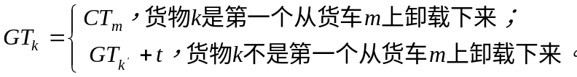 (3-20)
Error: Reference source not found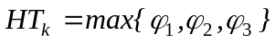 (3-21)
其中，
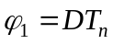 (3-22)
Error: Reference source not found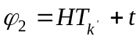 (3-23)
Error: Reference source not found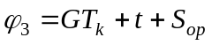 (3-24)
式(3-20)中，货物k的开始卸载时间分两种情况：1)若货物k第一个从货车m上卸载时，其开始卸载时间为货车m的停靠时间；2)若货物k不是第一个从货车m上卸载时，其开始卸载时间为其前面一个货物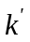的开始卸载时间加上货物卸载所需时间。式(3-21)中，货物k的开始装载时间分三种情况：1)若货物k在装运仓门处等待被装载，且它是出库货车n的第一件货物，则它的开始装载时间等于出库货车n的停靠时间，即为；2)若货物k在装运仓门处等待被装载，但不是第一件待装货物，则其开始装载时间等于其前面一个货物的开始装载时间加上货物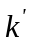装载所需时间，即为；3)若出库货车等待货物k从接收仓门o转运到装运仓门p处再进行装载，则货物k的开始装载时间等于其开始卸载时间、卸载时间和仓门间运输时间之和，即为。、和分别按照式(3-22)、(3-23)和(3-24)计算。
出库货车n的离开时间按照式(3-25)计算。
Error: Reference source not found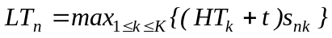 (3-25)
式(25)中，出库货车n的离开时间为出库货车n上最后一个货物k的开始装载时间加上该货物装载所需时间。最后一辆出库货车的离开时间即为越库操作的完工时间。

交叉操作
在粒子群算法中，最优个体控制了种群的搜索方向，所有粒子在飞行过程中都向最优个体靠拢，使得种群容易陷入局部最优，为了保持种群的多样性，本文对粒子进行交叉操作。在算法迭代过程中，若全局最优粒子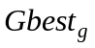连续e代未发生改变，则根据每个粒子适应值的大小，把种群分成各占一半的精英种群和交叉种群，并对交叉种群中的粒子进行交叉操作，精英种群保持不变，这样使得算法在搜索过程中恢复了种群多样性的同时也保留了质量优秀的粒子。交叉过程采用单点交叉方式，例如对粒子i和j进行交叉时，在(1,A)之间随机产生一个整数f，分别把粒子i的位置向量、和速度向量、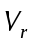中f维之后的部分与粒子j相应部分进行互换，得到新的粒子和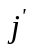。

算法步骤
- 初始化问题参数，生成初始解集；
- 计算粒子适应值，并根据粒子适应值更新局部最优解和全局最优解；
- 判断是否满足交叉操作条件，满足则进行交叉操作，不满足则直接进行下一步操作；
- 根据式(3-17)更新惯性权重；
- 根据式(3-15)、(3-16)更新粒子位置和飞行速度(实数向量)；
- 把所有粒子位置向量按照整数规范原则进行修改(整数向量)；
- 对子代中不可行解进行修复；
- 判断是否满足终止条件，满足则结束，否则转到步骤(2)。
  - 遗传算法设计要点

染色体编码
遗传算法采用自然数编码，根据所研究问题的特点，构造双层基因染色体，第一层表示货车顺序，第二层表示货车分配的仓门。图3-3为货车数为6、仓门数为2的染色体构造示意图。
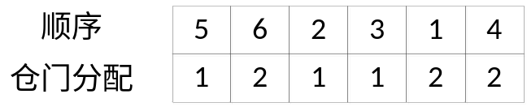
图3-3 染色体构造示意图
Fig. 3-3 The sketch map of chromosome

交叉和变异
交叉过程采用单点交叉方式，随机产生一个交叉点，将父代染色体划分为两部分。针对顺序基因层，子代1中的第一部分为父代的第一部分，第二部分由母代中与父代第一部分相异基因组合而成，子代2的产生过程与子代1类似，第一部分为母代第一部分，第二部分由父代中与母代第一部分相异基因而成，图3-4(a)和(b)例示了两个染色体顺序基因层交叉操作过程。针对仓门分配基因层，子代1由父代第一部分和母代第二部分组成，子代2则相反，如图3-4(c)所示。
在变异过程中，顺序基因层采用互换变异方式，随机选择两个基因位，它们的值进行互换；仓门分配基因层采用单点变异方式，随机选择一个基因位，采用[1,B]之间随机产生的异于该基因位原值的随机整数进行替换，父代染色体的变异过程如图3-5所示。
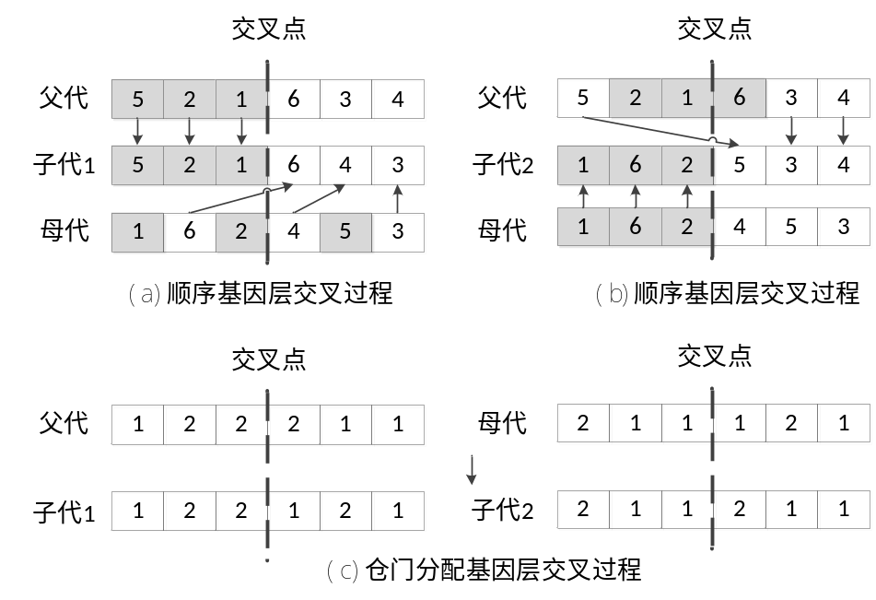
图3-4 交叉操作
Fig. 3-4 The cross-over operation
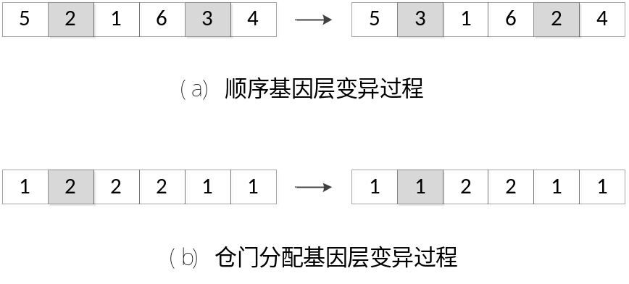
图3-5 变异操作
Fig. 3-5 The mutation operation

  - 实例分析
由于本文研究的越库车辆调度问题在国际上尚无标准测试数据，我们根据实际情况随机产生大量的实验数据来验证ω-PSO算法的有效性。所有实验均在Intel Core i3-3240 CPU @ 3.40GHz,4.0G内存的计算机上进行，算法均用VC++6.0语言编写。
根据仓门总数、货车总数、货物种类数的不同将问题分为小、中、大三个规模，每个规模分别用GA、PSO、ω-PSO三种算法进行10次独立随机实验。三种算法的参数如表3-6～3-8所示，为了保证算法比较的公平性，它们的迭代次数和种群规模相同，PSO和ω-PSO算法的学习因子、惯性权重按照文献[20]的推荐值来选择，该文献详细论述了选择过程，本文不再重复。实验结果如表3-9～3-11所示，其中BB×AA×K表示该问题规模为BB个仓门、AA个货车、K种货物，其中O=P=BB/2，M=N=AA/2。
表3-6 GA参数
Tab. 3-6 The parameters of GA
交叉概率 | 变异概率 | 迭代次数 | 种群规模
交叉概率 | 变异概率 | 迭代次数 | 小 | 中 | 大
0.8 | 0.1 | 500 | 100 | 300 | 600
表3-7 PSO参数
Tab. 3-7 The parameters of PSO
惯性权重 | 学习因子 | 迭代次数 | 粒子群规模
惯性权重 | 学习因子 | 迭代次数 | 小 | 中 | 大
0.729 | 1.49445 | 500 | 100 | 300 | 600
表3-8 ω-PSO参数
Tab.3-8 The parameters of ω-PSO
最优解连续未改变的  最大迭代次数 | 最大惯性权重 | 最小惯性权重 | 学习因子 | 迭代次数 | 粒子群规模
 |  |  |  |  | 小 | 中 | 大
50 | 0.9 | 0.4 | 1.49445 | 500 | 100 | 300 | 600

表3-9 小规模问题的三种算法结果
Tab. 3-9 Results of GA, PSO and ω-PSO of instances with small scales
问题规模(BB×AA×K) |  | 4×12×18 | 4×16×24 | 4×20×30
遗传算法 | 平均完工时间(min) | 127.1 | 172.3 | 220.4
 | 最佳完工时间(min) | 127 | 169 | 212
 | 平均求解时间(s) | 0.4 | 0.7 | 1
标准粒子群算法 | 平均完工时间(min) | 127.7 | 169.2 | 217.2
 | 最佳完工时间(min) | 127 | 169 | 193
 | 平均求解时间(s) | 0.3 | 0.6 | 0.9
改进粒子群算法 | 平均完工时间(min) | 127.3 | 175.6 | 213.5
 | 最佳完工时间(min) | 127 | 169 | 193
 | 平均求解时间(s) | 0.3 | 0.6 | 0.9
表3-10 中等规模问题的三种算法结果
Tab. 3-10 Results of GA, PSO and ω-PSO of instances with middle scales
问题规模(BB×AA×K) |  | 12×60×150 | 12×80×200 | 12×100×250
遗传算法 | 平均完工时间(min) | 479.6 | 629.3 | 785.4
 | 最佳完工时间(min) | 457 | 616 | 731
 | 平均求解时间(s) | 45.2 | 88.8 | 153.8
标准粒子群算法 | 平均完工时间(min) | 427.3 | 580.5 | 737.7
 | 最佳完工时间(min) | 404 | 571 | 717
 | 平均求解时间(s) | 32.4 | 60.8 | 102.8
改进粒子群算法 | 平均完工时间(min) | 414.5 | 553.4 | 705.2
 | 最佳完工时间(min) | 385 | 523 | 679
 | 平均求解时间(s) | 32.7 | 61.5 | 103.7
表3-11 大规模问题的三种算法结果
Tab. 3-11 Results of GA, PSO and ω-PSO of instances with large scales
问题规模(BB×AA×K) |  | 24×140×700 | 24×160×800 | 24×180×900
遗传算法 | 平均完工时间(min) | 1249.5 | 1434.2 | 1605.8
 | 最佳完工时间(min) | 1208 | 1390 | 1544
 | 平均求解时间(s) | 1056.4 | 1449.3 | 1951.2
标准粒子群算法 | 平均完工时间(min) | 1233.5 | 1407.9 | 1591.7
 | 最佳完工时间(min) | 1179 | 1378 | 1538
 | 平均求解时间(s) | 777.1 | 1059.3 | 1363.2
改进粒子群算法 | 平均完工时间(min) | 1041.2 | 1214.6 | 1372.4
 | 最佳完工时间(min) | 1006 | 1201 | 1329
 | 平均求解时间(s) | 786.6 | 1071.4 | 1375.2
从表3-9～3-11可以看出，对于小规模算例，改进粒子群算法在求解质量上与标准粒子群算法和遗传算法相差不大，都可以找到最优解，在求解时间上改进粒子群算法和标准粒子群算法基本一致，但优于遗传算法；对于中等规模算例，改进粒子群算法在求解质量上的表现最为突出，在求解时间上的表现要稍逊于标准粒子群算法，但仍然优于遗传算法；对于大规模问题，改进粒子群算法的表现基本与中等规模一致。为了更加直观地比较改进粒子群算法相对于标准粒子群算法在求解质量和时间上的改善，本文定义了两者之间的求解质量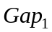和求解时间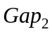，计算公式如下：
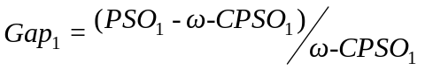 (26)
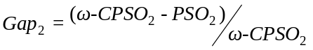 (27)
式中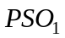和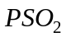表示标准粒子群算法的平均完工时间和求解时间，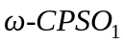表示改进粒子群算法的平均完工时间和平均求解时间。中等规模和大规模问题下相对Gap值如表3-12所示，可以看出，改进粒子群算法与标准粒子群算法相比，求解质量上的优势相对于求解时间上的劣势要突出很多。
表3-12 标准粒子群算法与改进粒子群算法相对Gap
Tab. 3-12 The relative gap between PSO and ω-PSO
问题规模AA×BB×K | 12×60×150 | 12×80×200 | 12×100×250 | 24×140×700 | 24×160×800 | 24×180×900
求解质量 | 3.09% | 4.80% | 4.61% | 18.47% | 15.91% | 15.98%
求解时间 | 0.92% | 1.14% | 0.87% | 1.21% | 1.13% | 0.87%

为了更加清晰地表现三种算法的性能差异，本文选用大规模问题(仓门总数：24，货车总数：140，货车种类数：700)绘制它们的进化曲线图，如图3-6所示，纵坐标表示完工时间，横坐标表示迭代次数。由图3-6可知，标准粒子群算法和遗传算法都较早陷入了局部最优，而改进粒子群算法的迭代曲线是不断下降的，因此，改进粒子群算法拥有较强的跳出局部最优的能力，且在进化初期更趋向于全局搜索，与预期目标一致。
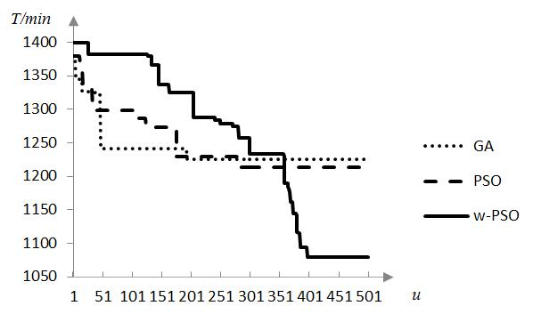
图3-6 三种算法进化曲线图
Fig. 3-6 The evolution curve of GA, PSO and ω-PSO
- 中断式调度模型与算法
在越库作业过程中，

  - 问题介绍

中断式越库调度问题介绍
与以往传统越库系统相比，在现代越库系统中，入库货车上货物的种类越来越多，单个入库货车上会出现卸载位置上的货物是已停靠出库货车所需要的，而后面卸载位置上的货物是当时停靠的出库货车不需要的，为了减少装运仓门处出库货车的等待装运时间，文章提出一种中断式停靠调度模型，在这种模型中，入库货车的卸货过程可以中断，出库货车的装货过程不可以中断，入库货车停靠接收仓门后，可以卸载一部分自身的货物，然后离开接收仓门，让后面的入库货车卸载货物，但每次中断都会产生一定的惩罚时间，并且每辆货车都有最大的中断次数。
  - 数学模型
主要有以下几个假设：
- 所有入库货车和出库货车均在越库调度中心，随时都可以进行调度；
- 入库货车和出库货车数量已知，以及每辆货车上的装货和卸货顺序需求已知；
- 所有单位货物从接收仓门转运到装运仓门所消耗的时间都是一样的，以及所以单位货物装卸时间都是一样的；
- 入库货车和出库货车上的货物信息都是已知；
- 入库货车上货物总量和种类数等于出库货车上货物总量和种类数；
- 接收仓门和装运仓门同时只可以停靠一辆货车；
- 所有货物的卸载、转运和装载过程中均不可拆卸；
- 入库货车的卸货过程可以被中断，出库货车的装货过程不可以被中断，即入库货车在所有货物未卸载完毕时可以离开接收仓门，而出库货车必须得把自身所需货物全部装运完毕后才可以离开装运仓门；
- 入库货车的中断次数有一定的限制；
- 中断惩罚成本等于货车交换时间；
数序模型中主要用到了以下数学符号：
M: 入库货车的总数量；
N: 出库货车的总数量；
K: 货物总种类数；
D: 货车交换时间；
E: 所有入库货车的最大中断次数；
V: 货物从接收仓门到装运仓门的转运时间；
t: 单个货物装卸时间；
T: 完工时间(从第一辆入库货车停靠接收仓门到最后一辆出库货车离开装运仓门)；
Z:一个大数；
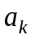: 货物k的数量；
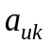: 货物k的装载位；
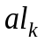: 货物k的卸载位；
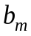: 入库货车k的最大中断次数;
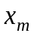: 入库货车单次最大卸货数；
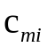: 入库货车m第i次停靠接收仓门时的时间;
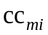: 入库货车m的停靠顺序为i时的停靠时间，若入库货车m的停靠时间不为i，那么值为0；
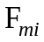: 入库货车m第i次离开接收仓门时的时间;
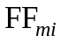: 入库货车m的停靠顺序为i时的离开接收仓门的时间，若入库货车m的停靠时间不为i，那么值为0；
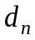: 出库货车n停靠装运仓门的时间；
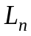: 出库货车n离开装运仓门的时间；
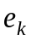: 货物k开始卸载时间；
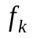: 货物k开始装载时间；
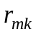: 如果入库货车m上有货物k则为1，反之为0；
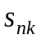: 如果出库货车n上有货物k则为1，反之为0；
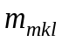: 如果货物k在货物l之后从入库货车m上卸载下来则为1，反之为0；
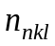:如果货物k在货物l之后装上出库货车n则为1，反之为0.
决策变量:
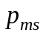: 如果入库货车m分配到接收仓门的顺序为s则为1，反之为0；
: 如果出库货车分配到装运仓门的顺序为t则为1，反之为0；
整数规划模型如下：
Min T
st:
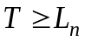,n[1,N] (4-1)
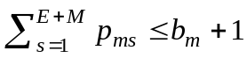,m[1,M] (4-2)
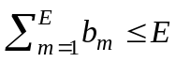 (4-3)
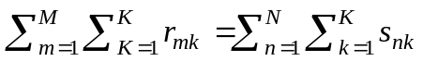 (4-4)
, m,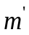[1,M] (4-5)
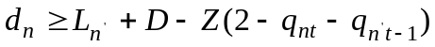, n,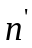[1,N] (4-6)
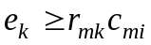, i=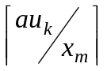, m[1,M], k[1,K] (4-7)
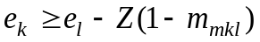, k,l[1,K] , m[1,M] (4-8)
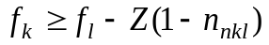, k, l[1,K] , n[1,N] (4-9)
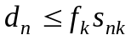, k[1,K] , n[1,N] (4-10)
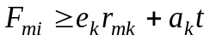, i=, m[1,M], k[1,K] (4-11)
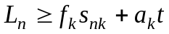, k[1,K], n[1,N] (4-12)
约束条件(4-1)表示了完工时间的取值范围；约束条件(4-2)和(4-3)表示入库货车的卸货过程可以被中断，并且中断次数有一定限制；约束条件(4-4)保证每个货物都要被卸载和装运；约束条件(4-5)和(4-6)保证每个接收和装运仓门分别同时只能停靠一辆货车；约束条件(4-7)和(4-10)表明货物只有在入库和出库货车停靠仓门后才能被装卸；约束条件(4-8)和(4-9)保证所有的货物装卸都是按照指定的顺序进行；约束条件(4-11)和(4-12)保证入库和出库货车只有在装卸任务完成后才能离开接收和装运仓门。

  - 算法设计

  - 实例分析
  - 本章小结

- ***

。

。

。

。

  - 本章小结

。

结论

参考文献
- Stalk G, Evans P, Shulman LE. Competing on capabilities: the new role of corporate strategy [J]. Harvard Business Review 1992, 70(2): 57-69.
- Forger G. UPS starts world’s premiere cross-docking operation [J]. Modern Material Handling.1995:36-38.
- Witt CE. Cross docking: concepts demand choice [J]. Material Handling Engineering 1998, 53(7): 44-49.
- 凤伟. 越库: 未来仓库管理的主流[J].科技资讯.2008(31):167.
- Rohrer, M. Simulation and cross docking [C]. Proceedings of the 1995 Winter Simulation Conference, 846–849.
- Apte,U.M. Viswanathan,S. Effective cross docking for improving distribution efficiencies. International Journal of Logistics: Research and Applications 2000, 3(3): 291–302.
- Anthony Ross, Vaidyanathan Jayaraman .A simulated annealing methodology to distribution network design and management [J]. European Journal of Operational Research 2003,144, 629–645.
- Bartholdi J J, Gue K R. The best shape for a Crossdock. Transportation Science, 2004, 38(2): 235-244.
- Sung C S, Yang W. An exact algorithm for a cross-dock supply chain network design problem [J]. Journal of the Operational Research Society.2008,59, 119–136.
- 毛道晓,徐克林,张志英,侯丽清.越库中心选址模型与启发式算法[J]. 中南大学学报.2013,44(2):564-570.
- 段华薇.蚁群聚类算法在物流配送中心选址中的应用研[J].商场现代化. 2007,29:143-144.
- Hauser K, Chung C H. Genetic algorithms for layout optimization in cross docking operations of a manufacturing plant [J]. International Journal of Production Research. 2006,44(21): 4663–4680.
- Iris F.A. Visa, Kees Jan Roodbergenb. Positioning of goods in a cross-docking environment [J]. Computers & Industrial Engineering. 2008, 54: 677–689.
- Anthony Ross, Vaidyanathan Jayaraman. An evaluation of new heuristics for the location of cross-docks distribution centers in supply chain network design [J]. Computers & Industrial Engineering.2008, 55:64–79.
- Chen P, Guo Y, Lim A, Rodrigues B. Multiple cross docks with inventory and time windows [J]. Computers & Operations Research. 2006, 33: 43–63.
- Musa R, Arnaout J P, Jung H. Ant colony optimization to solve for the transportation problem of cross-dock network [J]. Computers & Industrial Engineering. 2010, 59:85–92.
- 别文群, 李拥军. 配送中心多车辆集散商品路线的禁忌搜索研究[J].计算机工程与应用. 2010,46(4):216-218.
- 王训斌, 陆慧娟, 张火明. 物流动态车辆调度问题的混合禁忌搜索算法[J].计算机工程与应用.2010,46(8):228-231.
- M Wen, J Larsen, J Clausen, J-F Cordeau and G Laporte. Vehicle routing with cross-docking [J]. Journal of the Operational Research Society. 2009(60):1708-1718
- Vinicius W.C. Morais, Geraldo R. Mateus, Thiago F. Noronha. Iterated local search heuristics for the Vehicle Routing Problem with Cross-Docking[J]. Expert Systems with Applications. 2014, 41(16): 7495–7506.
- Christos D. Tarantilis. Adaptive multi-restart Tabu Search algorithm for the vehicle routing problem with cross-docking[J]. Optim Lett.2013, 7:1583–1596.
- Lee Y H, Jung J W, Lee K M. Vehicle routing scheduling for cross docking in the supply chain [J]. Computers & Industrial Engineering. 2006, 51:247–256.
- Wen M, Larsen J, Clausen J, Cordeau J F,Laporte G.. Vehicle routing with cross-docking [J]. Journal of the Operational Research Society. 2009, 60:1708–1718.
- Oh Y，Hwang H, Cha C N, Lee S. A dock-door assignment problem for the Korean mail distribution center [J]. Computers & Industrial Engineering. 2006, 51:288–296.
- Boysen N, Fliedner M, Scholl A. Scheduling inbound and outbound trucks at cross docking terminals. OR Spectrum. 2010, 32:135–161.
- Wooyeon Yu, Pius J Egbelu. Scheduling of inbound and outbound trucks in cross docking systems with temporary storage [J]. European Journal of Operational Research. 2008, 184:377-396
- B. Vahdani, R. Soltani, M. Zandieh. Scheduling the truck holdover recurrent dock cross-dock problem using robust meta-heuristics [J]. Int J Adv Manuf Technol. 2010, 46:769-783
- Rami Musa, Jean-Paul Arnaout, Hosang Jung. Ant colony optimization algorithm to solve for the transportation problem of cross-docking network [J]. Computers & Industrial Engineering. 2010, 59:85-92.
- Zhaowei Miao, Andrew Lim, Hong Ma. Truck dock assignment problem with operational time constraint within crossdocks [J]. European Journal of Operational Research. 2009, 192:105-115。
- Jan Van Bellea, Paul Valckenaersa, Greet Vanden Bergheb, Dirk Cattryssea. A tabu search approach to the truck scheduling problem with multiple docks and time windows [J]. Computers & Industrial Engineering. 2013, 66(4): 818–826.
- 强瑞,缪朝炜,吴为民. 供应网络中越库转运中心仓门分配问题研究[J].管理工程学报,2011(1):209-215.
- 陈峰,宋凯雷. 越库物流调度问题及其近似与精确算法[J].工业工程与管理,2006(6):53-58.
- 马东彦,陈峰. 以总全完工时间为目标的两台机越库排序的动态规划算法[J]. 上海交通大学学报,2007(5)：852-856.
- 马东彦. 两阶段越库作业调度问题及其算法研究[D]. 上海交通大学.
- 王刚. 基于排队和排序理论的两阶段越库作业调度算法研究[D]. 北京交通大学.
- 曹克官, 陈峰. 直运越库物流的精确算法研究.工业工程与管理. 2009, 14(5): 41-48.
- Rim Larbi, Bernard Penz. A bounded dynamic programming approach to schedule operations in a cross docking platform [J]. Computers & Industrial Engineering. 2011, 60(3):385-396.
- Young Hae Lee, Jung Woo Jung, Kyong Min Lee. Vehicle routing scheduling for cross-docking in the supply chain [J]. Computers & Industrial Engineering, 2006, 51:247-256.
- 马东彦.两机器越库调度问题的模拟退火算法[J].物流技术.2008,27(2):67-69.
- A R Boloori Arabani, S M T Fatemi Ghomi, M Zandieh. Meta-heuristics implementation for scheduling of trucks in a cross-docking [J]. Expert Systems with Applications. 2011,38: 1964 -1979

致谢

。

